中际旭创 光模块二级封装

光模块厂商全球排名第一，竞争优势显著
最早和英伟达展开合作的光模块成品封装企业之一
目前，光模块主要应用于数通市场、电信市场和新兴市场。由于大规模算力投资使高速光 模块需求持续快速增长，数通市场成为光模块下游市场中增速最快的市场。这对光模块的 可靠性和迭代速度均提出了更高的要求。随着行业技术门槛的提高，光模块头部厂商产品 的高度可靠性、领先的研发实力和交付能力等优势有望进一步凸显。
公司拥有行业领先的技术研发能力并能及时响应市场需求，推出满足客户需求的光模块解 决方案，获得海内外客户的广泛认可，保持出货量和市场份额的领先优势。在 LightCounting 发布的 2024 年度光模块厂商排名中，全球前三大光模块厂商分别为中际旭创股份有限公 司、Coherent（高意科技公司）、成都新易盛通信技术股份有限公司。

1.6T 光模块迎放量周期，硅光模块渗透比例持续提升
公司高速光模块产品向 1.6T 迭代，研发实力领先、交付能力充足。在 2023 年 3 月的 OFC展会上，公司为唯一展示单波 200G 技术与 1.6T 光模块的厂商，技术先发优势凸显。2025年，公司光模块销量达 2,109 万只，同比增长 44.55%；产能达 2,806 万只，同比增长 34.39%，产销规模同步扩张。公司 800G/1.6T 等高端产品相较于 200G/400G 产品具备更高的定价与毛利水平，800G 出货量持续增长，1.6T 已于 2025 年三季度开始正式向重点客户出货，2026至 2027 年有望迎来更大规模放量。
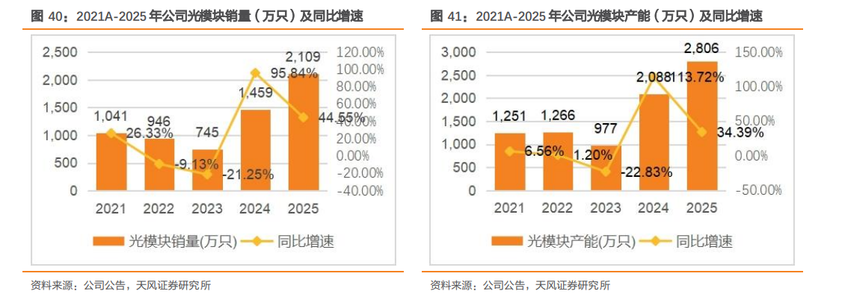

技术布局

硅光技术内生增长
随着光模块需求和速率提升，硅光成为光模块解决方案新趋势。硅光方案利用成熟的CMOS 制造工艺，在硅基芯片上实现调制器、探测器等关键组件的高度集成，实现对传统EML 方案中部分分离器件的替代，并采用更具性价比的 CW 激光器。这一架构能有效减少信号传输损耗，在单波 100G 以上高带宽场景以及 LPO/CPO 等新型封装产品的应用中具有显著的竞争优势。
公司自研硅光芯片，800G/1.6T 产品中硅光渗透率持续提升。公司自 2024 年起就已具备硅光出货能力，在硅光方面具有丰富的技术积累，并在 2025 年通过 800G 和 1.6T 产品的放量进一步验证了该技术。2025 年四季度，800G 硅光的出货量占比进一步提升，且 1.6T硅光占比更高于 800G，对当季毛利率的提升贡献显著。
中际旭创将硅光技术视为光模块未来的重要发展方向，并持续加大相关研发投入。硅光解决方案集成度高，同时在峰值速度、能耗、成本等方面均具有良好表现，因而是光模块未来的重要发展方向之一。公司将持续专注于云计算数据中心及 5G 网络等核心市场，进一步加大 800G、1.6T 及更高速率光模块和硅光等核心产品或技术的投入与研究，积极推动高端光通信收发模块领域的发展。中际旭创是阿里云 800G 光模块的主力供应商。中际旭创的 1.6T 光模块已在阿里云进行验证。2025 年客户的 800G 需求旺盛，订单增长强劲。中际旭创的泰国工厂承担了 40%的产能，通过“美国芯片+东南亚组装”模式，有效缓冲了关税压力，确保了全球供应链的稳定。
中际旭创子公司苏州湃矽科技主要从事光芯片业务，2024 年上半年苏州湃矽科技实现收入1.42 亿元，同比增长 2103.81%，净利润扭亏并实现 0.24 亿元，公司的部分硅光芯片开始进入盈利阶段。同时，中际旭创全资子公司苏州旭创在硅光技术上具有深厚的积累，并已实现自主芯片的设计。2022 年，在 OFC 2022 现场展示基于自主设计硅光芯片 800G 可插拔 OSFP2*FR4 和 QSFP-DD800DR8+硅光光模块。2023 年，公司在 OFC 2023 现场演示了1.6T OSFP-XD DR8+可插拔光模块、基于 5nm DSP 和先进硅光子技术的第二代 800G 光模块以及 400G ZR 和 400D ZR+ QSFP-DD 相干光模块。2024 年，公司在 OFC 2024 现场展示了 800G 和 1.6T 硅光模块和 800G 相干模块。公司已建立起完善的硅光产品矩阵，并且已具备 3.2T 产品的开发能力并展示了关键的单波 400G 的技术，积极向 3.2T 技术迈进。虽然 3.2T 尚未产生大规模需求，但公司已提前进行技术布局。
中际旭创在 2024 年实现了净利润的高速增长，归母净利润同比增长 137.93%。2025 年归 母净利润保持增长态势，比上年同期增长 108.78%。硅光产品的占比提高也有助于毛利率 进一步提升。

产业链外延布局
中际旭创不仅专注于内部研发，同时还在加快产业链纵向与横向的投资布局,提升核心竞争 力。2019 年，中际旭创拟以自有资金 3000 万元人民币投资先导基金，该基金投资于具有 较高技术壁垒及广阔市场前景的集成电路芯片设计初创企业。中际旭创充分借助专业投资 机构的资源及投资管理优势，持续深化公司在产业链上游光、电芯片领域的投资布局。2024 年，公司以自有资金 1900 万元认购苏州凯风创芯创业投资合伙企业的出资份额，持有合 伙企业 7.60%的出资份额。凯风创芯基金是凯风创投在 AI+IC 领域精心布局的产业子基金， 中际旭创携手凯风创投共同构筑强大的产业协作网络。同时，中际旭创还与 Tower 扩大合 作、并推进下一代 SiPho 的解决方案在 AI 与数据中心应用的量产爬坡。
针对硅光技术特有的 CW 光源需求，公司已建立起稳固的外部供应合作体系。在 EML 芯片和 CW 光源方面，中际旭创积极地和光芯片厂商保持合作,保障公司的光芯片供应。公司有能力持续扩大 CW 光源的供给能力，通过导入更多供应商，或者通过市场份额与订单规模优势，与具备大规模生产能力的厂商合作，锁定长期产能，缓解光芯片供给紧张的情况。源杰科技就是中际旭创的主要供应商之一。
中际旭创与东阳光成立合资公司深度智冷，实现了向数据中心智能热管理领域的业务外延。此次布局明确聚焦高速网络设备（光模块和交换机）及服务器领域的散热需求，旨在将中际旭创在光通信设备领域的深厚积累与东阳光的液冷产业链全链路优势深度融合，形成优势互补。目前，该产业链延伸已取得阶段性实质成果：深度智冷不仅与多家企业及数据中心客户达成合作意向，更完成了首批冷板产品的交付与测试验证，且相关液冷产线升级项目已完成备案，标志着其已具备初步的规模化交付能力。中际旭创正协同合作伙伴共同打造智能热管理技术创新品牌，致力于在全球市场推广液冷散热整体解决方案，从而在快速发展的液冷产业中抢占先机。

多元化技术探索：布局 3.2T/NPO/OCS 技术，把握光互连多元演进趋势
在 Scale-out 场景下，3.2T 可插拔方案预计仍是 AI 数据中心厂商的主流选择。光模块速 率提升至 3.2T 后，单通道速率需同步提升至 400G。单通道 400G 在带宽容量提升上优势 显著，未来有利于提升云数据中心效率、缩短 AI 训练和执行其他复杂任务所需时间。2025 年 OFC 展会上，公司海外主体 TeraHop 现场演示了单波 400G 技术，首次将支持单波 400G 的 DSP 芯片与光学器件集成在模块中进行展示，为 3.2T 产品的研发奠定技术基础。同时， 中际旭创将薄膜铌酸锂视为 3.2T 阶段的技术选择之一，布局薄膜铌酸锂路线的技术储备和研发。
在 Scale-up 场景下，NPO/CPO 是可插拔光模块外的可选方案。CPO 将光引擎集成至与高性能计算或网络 ASIC 相同的封装或模块中，可显著降低功耗、提高带宽密度，但受限于封装的复杂性、良率以及行业标准缺乏等问题，其实际应用仍非常有限。公司正开发基于开放接口（Open Socket）的 NPO 方案，开放接口可支持类似可插拔光模块的开放生态体系。依托成熟的 PCB 封装技术、规模化量产能力、更开放的供应链生态及成本优势等，NPO 已成为 CSP 厂商较为关注的方案，有望成为较长期的技术选择。
在光模块制造之外，公司在 OCS 整机设计领域亦有技术布局。OCS 目前有多种技术方案，包括 MEMS、液晶、压电、机器人和硅光等。2025 年 OFC 展会上，公司海外主体 TeraHop展示了行业首款硅光 OCS 产品，其具有低能耗、低成本的特点，且端口可扩展至 500×500，具备性能持续升级的潜力。

总结：
二级封装龙头，可插拔出货老大，但是不仅于此，自身也在努力往上游渗透，自己有硅光自研技术（其实已经算是在往器件走了），NPO（一级封装能力也是有的），OCS也有布局。非常上进。
整体上增长还是跟随光模块和北美大厂的进程，
主要参考天风20260523的报

新易盛 光模块二级封装

天孚通信 光模块一级封装

太辰光 光纤连接器
公司是国内光器件行业的领军企业，产品主要包括光无源产品、光有源产品和光传感产品。 其中，光无源产品主要包括：1）光互联元件：如陶瓷插芯、PLC 芯片等；2）光互连器件： 光纤连接器；3）光分路器件：PLC 分路器、波分复用器等；4）集成布线模块：光纤柔性 板等。光有源产品主要包括光模块、有源光缆等。
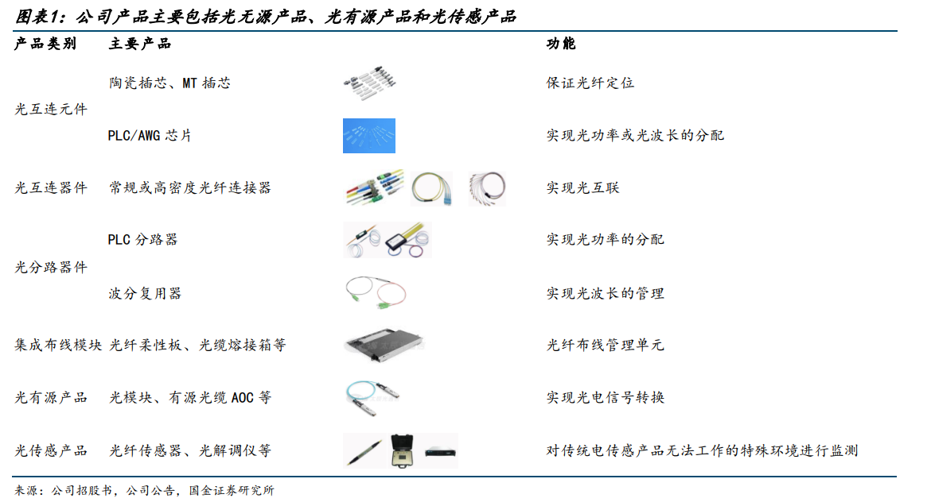
2024 年公司光器件产品贡献 95.85%的收入，产品结构较为稳定。
康宁是公司的第一大客户，2024 年贡献 70%的收入。公司外销收入占比近 80%。2021-2023年间，重大客户并未发生实质性变化，第一大客户与第二大客户为关联主体，系由于公司对其销售的变化带来业务运作方式的调整。
陶瓷插芯示意图
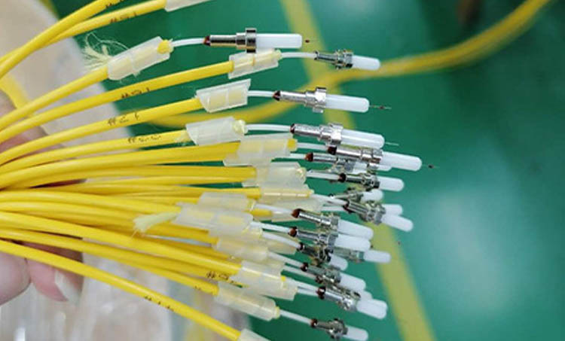

里头那个白的就是陶瓷插芯，也是一种用于光耦合的设备，突出一个只要漏光就有损耗。

绑定康宁
康宁是公司的第一大客户，2024 年贡献 70%的收入。公司外销收入占比近 80%。2021-2023 年间，重大客户并未发生实质性变化，第一大客户与第二大客户为关联主体，系由于公司 对其销售的变化带来业务运作方式的调整。
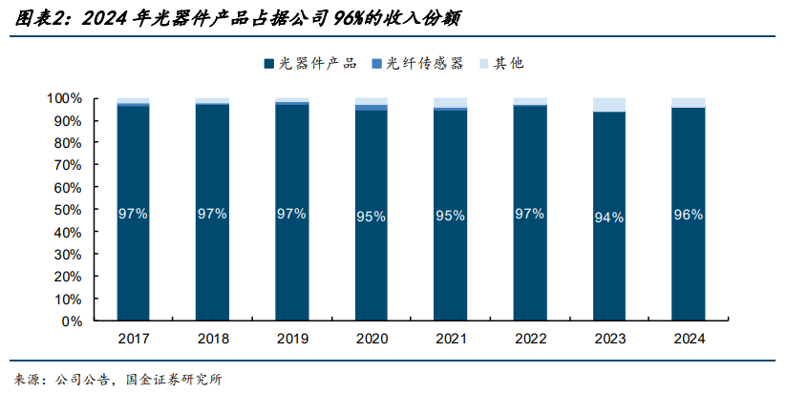
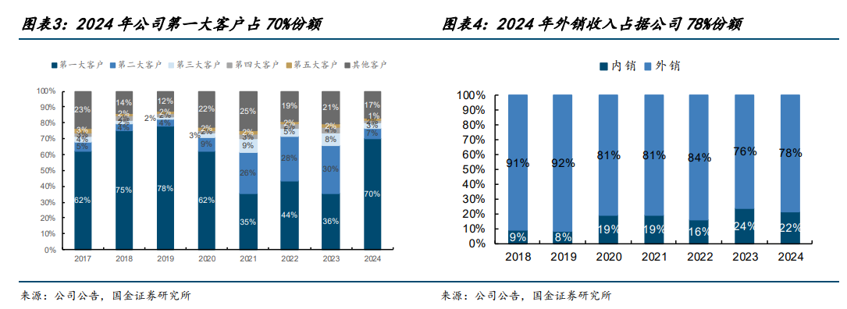
公司与康宁深度绑定，收入同比走势相似。2021 年至今，公司与康宁光通信业务各季度的营收的同比走势较为相近，呈现较强的周期属性。2023 年起，伴随北美 AI 数据中心大规模投入建设，公司收入与康宁光通信业务收入同比提振明显，进入上行周期。1Q25 康宁光通信业务收入同比+106%，公司 1Q25 收入同比+66%。
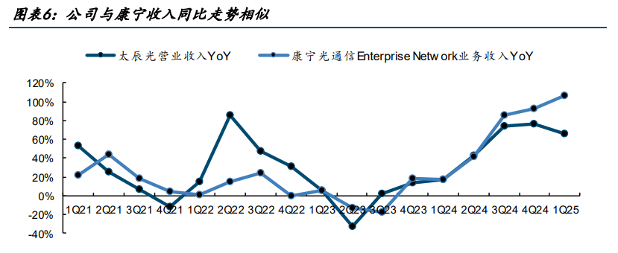
太辰光收入约占康宁光通信业务营业成本的 12%。康宁披露了其光通信业务的收入与净利润。在此基础上，我们假设康宁光通信业务的期间费用率与康宁整体期间费用率相同，则可根据康宁光通信业务的净利率推算得到该业务的毛利率和营业成本。我们计算得到太辰光营收约占康宁光通信业务营业成本的 12%。
太辰光向康宁供应的核心产品是MPO（多芯推拉式）高密度光纤连接器。MPO连接器是一种高密度、多芯数的光纤连接器，主要用于数据中心内部的光互联。太辰光是康宁高端MPO连接器的主要供应商，康宁常年占太辰光营收比重超过70%，而太辰光也供应了康宁超过60%的MPO采购需求
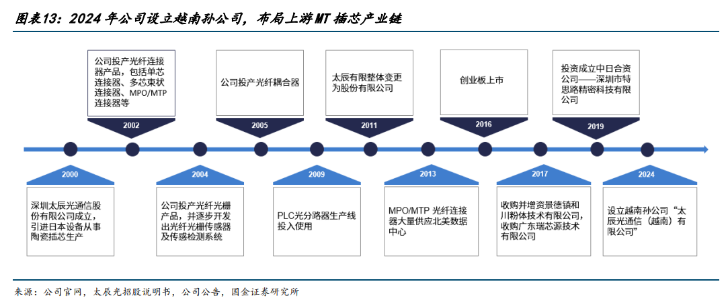

光纤连接器用于光模块之间的连接，MPO 多芯连接器用于机柜内短距互联
光纤连接器约占公司总收入的 70%，是公司的主营产品。 光纤连接器用于光模块之间的连接。光模块电口侧接入交换机，光口侧通过光纤连接器与 另一个光模块的的光口相连，从而实现信号连接。如图 16 所示，光模块的接口通常采用 公头连接头类型，需要插入母头的光纤连接器进行连接。公头有导针，母头有导孔，由此 通过导针实现对准。
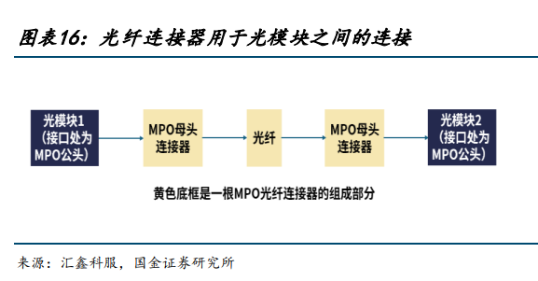
光纤连接器按照插芯类型可以分成单芯连接器和多芯连接器（Multi-fiber Push On，简 称 MPO）两种。单芯连接器采用单个陶瓷插芯，用于连接单根光纤；采用 MT 插芯，支持多 根光纤并行连接。对应地，光纤连接器匹配光模块的不同接口。常见的光模块接口类型包 括 MPO、双芯 LC、单芯 LC 等。双芯 LC 与单芯 LC 对应的连接器均为单芯连接器。
数据中心的建设加速了 MPO 多芯连接器的放量。MPO 接口对应的光模块采用并行方案，并行方案应用于机柜内等短距互联场景中，具有低成本、低时延的优势，由多根光纤并行传输独立信号。而单芯连接器接口对应的光模块采用波分方案，主要应用于跨机房的长距互联场景中，如广域网骨干链路、光纤骨干网互联等，单根光纤复用多个波长信号。

GPU 大规模集群化、数据中心传输速率提升，带来单 GPU 对应 MPO 价值量增长
根据英伟达 DGX H100、DGX B200、GB200 NVL72 架构进行了分析，认为：1）GPU 大 规模集群化带来数据中心组网架构的升级，推动 MPO 用量的增长。2）数据中心传输速率 的提升带来 MPO 配套芯数增加，MPO 具备单价提升的逻辑。

MPO 行业竞争格局分散，太辰光具有客户端、成本端优势
MPO 市场 CR3=36%，竞争格局相对分散。根据 Valuates reports，MPO 光纤连接器的全球主要供应商包括太辰光、US Conec、扇港、西蒙、安费诺、住友电工、苏州安捷讯等。其中，前三名厂商合计占据 36%的市场份额。
光纤连接器的主要原材料包括插芯、连接器套件、光纤及光缆等。根据蘅东光招股书，插芯/连接器套件&零件/光纤&光缆分别占据采购额的 21.0%/21.4%/37.8%。
MPO 光纤连接器行业进入壁垒相对较低。太辰光的相对竞争优势在于：
1）客户端与康宁合作密切：公司与康宁深度合作。康宁下游客户包括英伟达、谷歌等海 外核心科技公司，公司有望凭借康宁进入北美大厂的供应链，持续受益于北美 AI 浪潮。
2）产业链纵深布局：太辰光在深耕 MPO 连接器的同时，向产业链上游延伸，布局 MT 插 芯。由于 MT 插芯占据原材料采购额的 21.0%，通过自供 MT 插芯能提高公司的盈利水平， 并抵御供应链风险。

盈利能力上
从盈利能力看，我们将头部可插拔光模块厂商和头部 MPO 供应商进行比较，MPO 产品的毛利率略低于光模块，但在不断提升过程中。太辰光、博创科技均为北美链 MPO 供应商，1Q25 其毛利率分别为 42%/44%，环比+3pct/+9pct。仕佳光子 1Q25 毛利率为 39%，主要供应光模块厂商。虽然 MPO 厂商毛利率仍略低于新易盛/天孚通信的 1Q25 毛利率 49%/53%，但 MPO 厂商的毛利率仍在上升阶段。考虑道高芯数 MPO 产品的相对稀缺性（高芯数 MT 插芯和光纤相对稀缺），我们认为高芯数 MPO 产品在放量初期价格较好，盈利能力仍有提升空间。（同花顺验证，太辰光毛利率确实是37.8%）

主导逻辑是：英伟达链，CPO对于MPO的拉动，公司自身不断在光纤这个领域做深入。

附录

单模多模光纤区别
1. 核心物理区别（根本原因）
- 纤芯直径：单模的纤芯极细，只有 9微米（像头发丝的1/10）；多模的纤芯较粗，通常是 50微米或 62.5微米。
- 传输路径：因为芯细，单模只允许一束光（一个模式）沿直线前进；多模芯粗，允许无数束光以不同角度在纤芯内壁来回反射前进。
2. 传输距离与带宽（最关键的工程参数）
- 单模光纤（SMF）：距离远、带宽无限大。因为没有模式色散（光不跑偏），传输损耗极低，适用于 几十公里到几百公里 的长途传输。你现在用的互联网骨干网、海底光缆，以及我们刚才讨论的相干光模块DCI互联，全部都用单模。
- 多模光纤（MMF）：距离短。因为多束光反射路径不同，到达终点的时间不同，会产生“模式色散”（脉冲展宽）。距离一长（通常超过 300~500米），信号就糊了，无法识别。它只适用于数据中心内部（机柜到机柜）、楼宇内的短距离互联。
3. 光源与成本
- 单模：必须搭配激光器（LD，如DFB激光器），成本高，功率大，精度高。
- 多模：通常搭配便宜的VCSEL（垂直腔面发射激光器）或LED，成本极低，功耗小。
4. 外观颜色（肉眼直接分）
- 单模跳线：标准外皮是黄色。
- 多模跳线：标准外皮是水蓝色（Aqua） 或紫色（OM4/OM5）。

数据中心之间用MPO
是的，基于现有信息和行业实践来看，MPO（及其兼容的MTP®）连接器确实是当前数据中心互联（DCI）的主流选择之一，并且正在变得越来越普遍。
你之前的理解——“MPO主要用于短距”并没有错，但那更多是指它在数据中心内部的传统应用。当场景转向DCI，逻辑就变了：
- DCI的核心挑战是“空间危机”：DCI需要在数据中心之间传输海量数据，往往要部署成百上千根光纤。在管道、线槽等宝贵的地下或架空空间里，传统单芯连接器（如LC）会迅速占满空间，而MPO在一个接口内就能容纳12、24、48甚至更多根光纤，将空间利用率提升了数十倍。
- “预端接”是DCI部署的加速器：DCI工程追求快速部署和高可靠性。MPO连接器多在工厂内预先端接并完成测试，这被称为“预端接”方案。现场施工只需像插拔电源插头一样简单，可将部署时间加快70%，并大幅减少现场熔接带来的风险和成本。
目前，MPO在DCI中的应用已是行业共识，有大量证据支持：
- 主流架构采用：超大规模数据中心的叶脊（Leaf-Spine）网络架构，其交叉连接就广泛使用MPO和LC的混合方案。
- 顶级厂商力推：康宁（Corning） 和AFL等顶级厂商都推出了专为DCI设计的、采用MTP®/MPO连接器的高密度光缆解决方案。
- 园区DCI标配：在园区DCI场景中，包含数千芯光纤、端接MPO连接器的光缆是标准配置。
- 顺应产业趋势：MPO被视为AI数据中心高密度光互联的核心组件，其需求正随算力集群规模的扩大而爆发。
需要补充的是，技术仍在演进。 尽管MPO是当下的主流，但行业也在开发密度更高的下一代连接器，如MMC和SN-MT，它们可能会在未来成为MPO的补充或替代方案。

